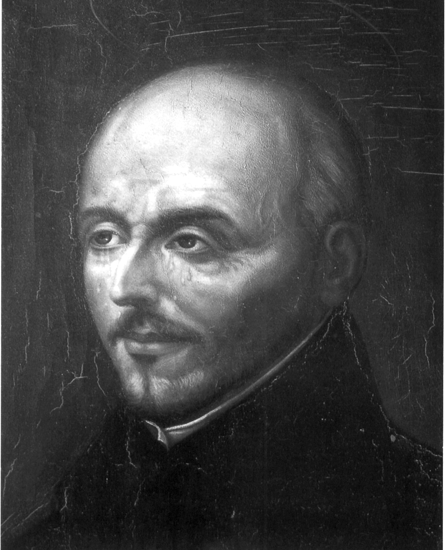
Defensor de la gloria de Dios

San Ignacio de Loyola
1491 - 1556

Fundador de
La Compañía de Jesús
en 1537

Ignacio de Loyola es la respuesta divina a las necesidades de la Iglesia, atormentada por la rebeldía religiosa iniciada por Martín Lutero y extendida como reguero de pólvora por todo el orbe cristiano de la época renacentista. Su experiencia de soldado se transforma en proyecto de conquista divina, luego de su conversión al Señor. Son las vidas de los santos, a cuya lectura se entrega durante la obligada convalecencia después de herido en Pamplona, las que le marcan un camino nuevo y otros campos de batalla.

Decidido a ponerse al servicio de la Iglesia y de su nuevo Señor divino, fue el gran luchador en el terreno de las ideas y de las costumbres. Se entregó con pasión a Cristo, de quien bien merece el título de "gran capitán" defensor de su Reino y, sin limitaciones, promotor de la "Mayor Gloria de Dios" (A.M.D.G).

Corazón abierto y fogoso, generoso y hábil, magnánimo y humilde, valiente y prudente, se dejó conducir por la mano divina hacia Roma. No fueron ya afanes de triunfo terreno, sino anhelos de servir a la Iglesia, lo que configuró su voluntad y su pensamiento, sus decisiones y toda su vida interior y exterior.

En Roma, en el sucesor de Pedro, que vivía entre los dorados oropeles del Renacimiento paganizante, vio Ignacio con la fe al mismo Cristo. Y lo amó como a capitán seguro de una empresa desafiante de reconstrucción cristiana. Por eso puso bajo su dependencia directa su plan inteligente de "Reforma cristiana", sin dejarse desorientar por las apariencias humanas. La fe le hizo posible fraguar una respuesta eficaz al hambre de conversión que se respiraba en la cristiandad. Y, desde Roma, al estilo de las compañías militares en las que había participado para defender reinos terrenos, organizó una "Compañía de Jesús" al servicio del Reino de Cristo y del mensaje del Evangelio.

Un mérito singular de este noble soldado de Cristo fue darse cuenta de que la verdad necesita de la cultura para ser entendida, acogida y protegida. Comprendió que la fe no se mantiene si la ignorancia predomina en las personas y en las sociedades. En esta persuasión se apoyó su ideario educador:

- El valor de la cultura y del saber humano preparan el camino de la verdad divina. Y la educación y los estudios son los medios para poner al hombre en posesión de esa gran riqueza.
- El trabajo y la lucha, la amplitud y la fortaleza de la voluntad, la ascesis de la inteligencia y de la voluntad son sus recursos preferidos.
- Su método es la sincera presentación de la verdad, sin la menor concesión al error o a la ambigüedad en temas de fe y de moral.
- El instrumento predilecto que usa son sus "Ejercicios espirituales", que tantos corazones han puesto durante siglos más cerca de Dios y de la conversión. El alcance pedagógico y psicológico de este recurso de educación ha sido impresionante.
- Y la fidelidad a la Iglesia es el estilo en el que quiere que todos los suyos se llenen de los ideales de Jesús.

Ignacio de Loyola amó los púlpitos y los confesionarios, apreció los libros de piedad y las controversias apologéticas, cultivó las amistades de los ricos y los servicios a los pobres. Sobre todo, encontró sus mejores alianzas contra el error en los Colegios, en las Universidades y en cualquier lugar en que los espíritus jóvenes pueden aprender a fundar, sostener y promocionar su fe.

Con la obediencia total al Vicario de Cristo en la tierra, convertida en voto y compromiso sagrado, los compañeros y seguidores de Ignacio de Loyola se entregaron por todo el mundo a la defensa de la verdad. Del mismo modo que años antes Lutero y sus secuaces se desviaron hacía la rebeldía, el estilo ignaciano cautivó espíritus selectos para la fidelidad a la verdad.

Lutero había pretendido cambiar la Iglesia desde la soberbia y la rebeldía. Ignacio de Loyola, con toda humildad pero con toda valentía, lo consiguió desde la fe, la obediencia, y el amor ilimitado a los hombres. Por ello, se acercó a los príncipes y a los mendigos, a los creyentes y a los ateos, a los sabios y a los ignorantes, a los niños y a los ancianos, siempre con la ilusión de hacer lo que sirviera para la mayor gloria de Dios y bien de las almas. Todavía sigue siendo, a través de sus sucesores, un gran educador de hombres y un eficaz iluminador de inteligencias. Pocas figuras en la Historia de la Iglesia han significado tanto para el triunfo del Bien, del Amor y de la Verdad, como el soldado de Loyola, capitán de la Compañía de Jesús, siempre dispuesto a luchar a las órdenes del Papa, General de un ejército divino que es la Iglesia.

ITINERARIO BIOGRAFICO

1491. Nace en el castillo de Loyola, en Guipúzcoa. Su padre, Beltrán Yáñez de Oñaz, y su madre, María Sáez de Licona, gozan de buena posición. Ultimo de doce hermanos, conoce la muerte prematura de su madre. Su infancia pasa en el contexto de una familia fiel a las tradiciones cristianas.

1506. Poco antes de la muerte del padre, es enviado a Arévalo como paje de Juan Vélez de Cuéllar, Contador Mayor de los Reyes Católicos. Con su señor viajó por toda Castilla y vivió los avatares de la Corte castellana: luchas, torneos, lealtades, comentarios, sorpresas y, con frecuencia, intrigas y represalias.

1517. Al morir D. Juan Vélez, pasa al servicio del Duque de Nájera, Antonio Manrique, Virrey de Navarra. Participa en varios hechos de armas y actúa en múltiples litigios y negocios en los ambientes cortesanos en que se mueve.

1521. 20 de Mayo. En el sitio de Pamplona por el ejército de Andrés de Foix, Señor de Asparros, al servicio del Rey Francisco I, es herido seriamente en ambas piernas por una bala de cañón. Es enviado a su hogar familiar de Loyola para su curación. En la convalecencia, lee la Vida de Cristo y vidas de santos. Su corazón queda transformado.

1522. Febrero. Abandona Loyola. Visita el Santuario de Monserrat, donde hace confesión general. De allí parte, el 25 de Marzo, hacia nuevos destinos. Hace vida de penitente en Manresa durante meses. Descubre la oración y la penitencia como armas básicas del cristiano.

1523. 17 de Febrero. Se embarca en Barcelona como peregrino hacia Tierra Santa. El 29 de Marzo llega a Roma. Y el 15 de Abril se encamina a Venecia. Llega el 14 de Mayo y zarpa de Venecia el 29 de Junio, llegando a Jerusalén el 4 de Septiembre. El 23 de Septiembre, por indicación de los Franciscanos Custodios de los Santos Lugares, se embarca de regreso.

1524. Enero. Está de regreso en Venecia. En Febrero llega a Barcelona. Comienza a estudiar Latín. En Marzo va a Alcalá para estudiar Filosofía.

1527. Junio. Se dirige a Salamanca para estudiar Teología. Se le prohíbe predicar. Decide ir a París, donde estudia Gramática, Artes y Teología. Serán siete años de estudios serios. Cultiva la amistad de seis compañeros preclaros, con los que inicia diversos apostolados.

1534. 15 de Agosto. Hace en la Capilla de Montmartre, con sus asociados, votos de pobreza, castidad y de viajar a Tierra Santa para ejercer el apostolado.

1535. Obtiene el grado de Maestro en Artes el 14 de Marzo de 1535.

1537. Se junta con sus compañeros en Venecia. No pudiendo viajar por la guerra contra los turcos, se dirigen a Roma. El Papa Paulo III les indica la conveniencia de recibir las Ordenes Sagradas. El 10 de Junio recibe las Ordenes menores; el 15, el Subdiaconado; el 17 el Diaconado. El 24 es ordenado Sacerdote. Se dedica a la predicación. En Septiembre decide con sus compañeros fundar una Orden Religiosa al servicio del Papa.

1540. 17 de Septiembre. Reciben del Papa la aprobación, por la Bula "Regiminis Militantis Ecclesiae". Se dedica a la predicación y a la organización y difusión de su Compañía de Jesús. En Abril de 1541 es elegido Superior de la Orden.

1541. Francisco Javier se embarca, desde Portugal, para la India. Nuevas vocaciones se van incardinando en la Compañía y las diversas obras van tomando cuerpo.

1542. Se inicia el Primer Colegio de la Compañía en Roma. Predica, enseña el catecismo y da Ejercicios Espirituales a diversas personalidades.

1548. 31 de Julio. Paulo III, por el Breve "Pastoralis Oficii", aprueba el libro y el estilo de los Ejercicios Espirituales, redactado por Ignacio a partir de todo lo que ha ido preparando durante años. Sigue siempre en Roma, para recibir las órdenes del Papa.

1551. Funda y organiza el Colegio Romano, que será como una escuela gratuita para enseñar teología, filosofía, lenguas orientales. Las personas que se van uniendo a la obra son cada vez más numerosas y las fundaciones se incrementan sin cesar.

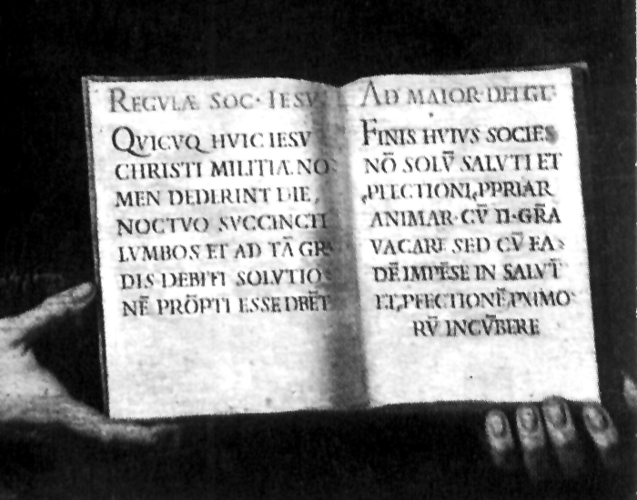
1552. Inicia el Colegio Germánico. Las fundaciones siguen ritmo creciente. Su labor se centra en el gobierno de la nueva Orden. Se multiplican sus comunicaciones epistolares, conservándose hoy 6.795 cartas de su agotadora actividad.

1556. En el verano, su salud empeora rápidamente. El 30 de Julio pide los Santos Sacramentos. Dejados para el día siguiente, ya no puede recibirlos, pues entrega su alma a Dios al amanecer del 31. Dejaba al morir unas 100 casas y mil miembros de la Compañía.

Fue beatificado por Paulo V el 27 de Julio de 1609 y canonizado por Gregorio XV el 12 de Marzo de 1622. Su influencia fue enorme desde lo primeros momentos, pues la Compañía se extendió rápidamente por todos los países.

Escritos:

- Libro de los Ejercicios Espirituales.
- Autobiografía.
- Forma de la Compañía y obligación.
- Deliberación sobre la pobreza.
- Diario espiritual.
- Constituciones de la Compañía.
- Reglas de la Compañía.
- Instrucciones diversas.
- Cartas.

IDEARIO PEDAGOGICO

1. El pensamiento pedagógico de San Ignacio está enmarcado plenamente en su gran ilusión de promover la mayor gloria de Dios y en su afán de luchar, por todos los medios posibles, para defender la verdad cristiana Iglesia.
Educar es contribuir a la obra de Dios y acercar a los hombres a Dios y a Cristo. Está firmemente persuadido de que nada hay tan valioso como servir a Dios y honrarle continuamente.

1. "El fin de esta Compañía es, no solamente atender a la salvación y perfección de las almas propias con la gracia divina, sino procurar intensamente ayudar a la salvación y perfección de los prójimos." (Constituciones. 1. Cap. 1)

2. "Dios os ha llamado a esta vocación para que pongáis en ella toda vuestra vida y os entreguéis, con continuo sacrificio, a honra y gloria de Dios, Nuestro Señor, y a la salvación del prójimo, no sólo con el ejemplo y las oraciones, sino con todos los medios que la Providencia Divina ordena para que nos ayudemos los unos a los otros. Habéis elegido un medio tan noble de vivir que, no sólo entre los hombres, sino entre ángeles, no hay ejercicio más no

ble que el glorificar al Creador y llevar hacia El a todas las criaturas."
(Carta 7 Mayo 1547)

3. "Debo ponderar con mucho afecto cuánto ha hecho el Señor por mí y cuánto me ha dado. Y he de reflexionar lo que yo debo por mi parte ofrecer y dar a la Divina Majestad, a saber, todas mis cosas y a mí mismo con ellas, de modo que pueda decir con todo afecto:
"Tomad, Señor, y recibid toda mi libertad, mi memoria, mi entendimiento y toda mi voluntad, todo mi haber y mi poseer. Vos me lo disteis, Señor, y a Vos lo torno. Todo es vuestro y disponed a vuestra voluntad de ello. Dadme vuestro amor y gracia, que esto me basta." (Ejercicios. Semana 4)

4. "No busque nadie en las letras otra cosa que la gloria divina y el bien de las almas. Pida con la oración a menudo la gracia de aprovecharse para este fin de la doctrina que aprende."
(Reglas para estudiantes. 3)

2. La educación de los demás exige la propia educación interior y espiritual, pues nadie puede llevar a los otros a Dios, si primero él mismo no está orientado hacia los intereses y las empresas divinas.

1. "Cuanto más está el alma sola y apartada, más apta se hace para acercarse y llegar al Creador y Señor. Y cuanto más se acerca a El, más se dispone para recibir sus gracias y dones divinos y su bondad." (Ejercicios. Anotac. inic. 20)

2. "Cualquier cosa que yo elija me ha de ayudar para el fin para el que soy creado, no ordenando ni retrayendo el fin al medio, sino el medio al fin.
Por ejemplo, muchos eligen primero el casarse, que es el medio, y después servir a Dios en el casamiento, que es el fin.
Otros primero quieren beneficios y después servir a Dios en ellos.
Estos no van derechos a Dios, sino que pretenden que Dios venga derecho a sus afectos; y, por consiguiente, hacen al medio fin y al fin medio."
(Ejercicios. Para elegir estado)

3. "Es menester hacernos indiferentes a todas las cosas creadas, en todo lo que depende del libre albedrío y no está prohibido.
De manera que no hemos de querer por nuestra parte más salud que enfermedad, la riqueza que la pobreza, el honor que el deshonor, vida larga que corta; y así en todo lo demás.
Solamente se ha de elegir y desear lo que más nos conviene para el tal fin para el que somos creados."
(Ejercicios. Semana Primera)

4. "Os recomiendo que debéis mantener la unión y el amor continuo y lo podréis después extender a todos los prójimos. Debéis encender en vuestras almas el deseo vivo de las salvación de las otras almas, pues cada una vale el precio que costó, que es la sangre y vida del Unigénito de Dios.
Por una parte aumentando vuestras letras, y por otra practicando la caridad y el amor fraterno, os habéis de hacer instrumentos de la divina gracia y cooperadores de la obra altísima de llevar todas las almas a su fin supremo, que es Dios."
(Carta 7 Mayo 1547)

5. "Hay que tener con los hombres mucho trato y familiaridad por la causa buena. Aunque en ocasiones haya que inclinarse algo a lo humano, condescendiendo con el natural de los hombres, sin embargo, para que las conversaciones con ellos no sean inútiles, hay que atraerlos siempre a cosas de edificación."
Carta 24. 1549)

6. "Es necesario defenderse de todo mal y conseguir toda virtud posible, ya que cuanto más lleno de virtud esté uno tanto más eficazmente podrá atraer a ella a los demás prójimos.
Mire siempre cada uno a las personas a quienes trata, lo que ellas deben ser y en quiénes se puede obtener mayor fruto, ya que no es posible conversar con todas; y también a las que son más necesitadas o a aquellas que por su autoridad, doctrina, bienes materiales, o demás, pueden ser más idóneas para ser ellas mismas apóstoles pues, siendo ellas ayudadas, podrán después ayudar a los demás para la mayor gloria de Dios." (Carta. 8 Octubre 1522)

3. La educación de los hombres les ha de llevar a sentirse más fieles hijos de la Iglesia. La intuición ignaciana es la valoración que hace de los cauces, momentos y métodos que sugiere para formar a los hombres como hijos fieles de la Iglesia de Jesús.

1. "Prometo especial obediencia al Sumo Pontífice para las misiones encomendadas en su Bula, y también prometo procurar que los niños sean instruidos en la doctrina cristiana, en conformidad también con la Bula y las Constituciones."
(Forma de vida de la Compañía)
2. "Depuesto todo juicio propio, debemos tener el ánimo emparejado pronto para obedecer en todo a la verdadera Esposa de Cristo, Nuestro Señor, que es nuestra Santa Madre la Iglesia Jerárquica. Tenemos que alabar todos los mandamientos de la Iglesia, teniendo el ánimo pronto para buscar razones en su defensa y nunca en su ofensa...
Debemos creer que el mismo Espíritu es el que alienta a Cristo y a la Iglesia, su Esposa, y es el que nos gobierna y rige para la salvación de nuestras almas."
(Ejerc. Reglas para sentir con la Igl.)

3. "Ayudaría para la conversión de estos reinos, así al principio como en todo tiempo, que se hiciesen muchas escuelas de leer y escribir y otras letras; y también Colegios para instruir a la juventud o a quien lo haya menester..., tanto en doctrina como en buenas costumbres, pues esta sería la salvación de aquella nación. Creciendo ellos, tendrían afición a lo que al principio habrían aprendido..., con lo cual en breve se extinguirían los errores y abusos de los más viejos." (Carta Febrero 1555)

4. "La Iglesia es una y fuera de ella no hay bien alguno; porque, quien no está unido con el cuerpo de ella no recibirá de Cristo, Nuestro Señor, que es su Cabeza, el influjo de la gracia que vivifica el alma y la dispone a la bienaventuranza."
(Carta 23 Febrero 1553)

5. "Cuídese que, en los Colegios, todos sean bien instruidos en lo que mira a la Doctrina Cristiana. Que se confiesen cada mes o, a lo menos, que frecuenten los sermones. Téngase cuidado de que, con las letras humanas y terrenas, se adquieran también las costumbres del cristiano."
(Constituciones. Parte 3. Cap. 7)

6. "Hay que cuidar mucho la enseñanza de la doctrina cristiana a los niños todos los domingos y fiestas y aun en los demás días de la semana. Y hay que hacerlo en la propia casa o en algún otro sitio próximo y cómodo que se juzgue conveniente." (Carta 13 Junio 1551)

7. "Enséñese a los que viven en la casa de probación la doctrina cristiana algunos días a la semana y el modo de confesarse bien, comulgar, oír misa y servirla, orar y meditar, leer según sea capaz cada uno. Y téngase cuidado de que aprendan lo que conviene, que no olviden lo que saben y que practiquen lo aprendido. Que todos dediquen tiempo a las cosas espirituales, desarrollando la devoción de cada uno según le inspire la divina gracia."
(Constit. Parte 3. Cap. 3)

8. "Conviene que los que entran en la Compañía... sepan... que han de observar entera diligencia y cuidado en diversos oficios humildes, dando a todos buen ejemplo... Deben enseñar la doctrina cristiana, o una parte de ella, a muchachos y a otras personas rudas, en público y en particular." (Constituc. Parte 1. Cap. 4)

9. "Para que los escolares aprovechen mucho, primero procuren tener el alma pura y la intención recta. No hay que buscar en las letras sino la gloria divina y el bien de las almas. Pidan a menudo en la oración la gracia de aprovecharse de la doctrina para este fin."
(Constituciones. Parte 3. Cap. 6)

10. "Procúrese que los que están en los Colegios de la Compañía, como estudiantes, tengan muy pura la intención del divino servicio, enderezando a el todos sus estudios y buscando siempre la buena doctrina." (Reglas para los Colegios)

4. El hombre está en el centro de la pedagogía de San Ignacio, la cual es profundamente humanista, realista y sensata. El espíritu del hombre se orienta fácilmente hacia Dios, pero debe luchar contra el mal, el cual también acecha. Es Jesús y su doctrina la garantía de no errar el camino y lograr la victoria. Por eso, son delicadas sus observaciones sobre los estudiantes y sobre la pureza de intención en sus trabajos escolares. Su ilusión de que se logre en todo la verdad para la mayor gloria de Dios.

1. "Conviene siempre que los maestros propongan a la juventud uno o dos catecismos o doctrinas cristianas, donde se exponga una suma de la verdad católica, a fin de que llegue a los muchachos y a los ignorantes.
Conviene también tener un libro compuesto para curas y pastores menos doctos, pero que tienen buena intención, donde encuentren las cosas que han de explicar al pueblo, a fin de que abracen lo que debe ser abrazado y desechen los que debe ser desechado."
(Carta 15 Agosto 1554)

2. "Veo yo a la juventud de suyo muy dispuesta para recibir y retener las primeras impresiones que se le dan, ya sean buenas ya nocivas.
Y por ser de tanta importancia para el resto de su vida los primeros conceptos y los buenos o malos ejemplos y avisos que se les proponen, hay que cuidarse mucho en ellos y en que los reciban."
(Carta 22 Junio 1549)

3. "Tengan todos la seguridad de que la mejor obra que pueden hacer cuando están en los Colegios, y la más grata a Dios, es estudiar bien. Del mismo modo que se fomenta el amor de Dios en la oración y contemplación, así se sirve al amor de Dios en los estudios, cuando los estudiantes se dedican a ellos. Incluso, aunque alguno no tenga después ocasión de dedicar a la salvación de las almas lo que ha estudiado, el mismo acto de estudiar por obediencia y caridad, es ya muy meritorio ante Dios y muy agradable y aceptado por El."
(Reglas de los Colegios 2. 4)

4. "Los que están en los Colegios han de tener cuidado de no estudiar en tiempos no oportunos para la salud corporal, han de dormir el tiempo suficiente y han de ser moderados en las cosas de la mente para que resistan mucho, tanto en el estudio como cuando tengan que ejercitarse en lo que han estudiado para gloria de Dios... Hay que cuidar de que, con el calor de estudiar, no se vuelvan tibios en las virtudes verdaderas y en la vida religiosa que es principal. No conviene que en tiempo de estudios haya muchas mortificaciones ni oraciones o meditaciones largas, pues el atender a las letras que se aprenden con pura intención de servir a Dios pide, en cierto sentido, el hombre entero y esto mismo es grato a Dios Nuestro Señor."
(Constituciones. Parte 3. Cap. 4)

5. "Procúrese que los maestros sean doctos, inteligentes, cumplidores; y oriéntese su voluntad para que se cuiden mucho de los estudiantes a fin de poder ayudarles a clarificar sus dificultades."
(Reglas para el Colegio 2. 5)

5. El educador cristiano se convierte, en la pedagogía ignaciana, en centro de su reflexión serena y de sus inquietudes. La educación vale lo que es la doctrina que se imparte en ella. Sea la doctrina sabia y la educación responderá a lo que Dios espera de los maestros elegidos para impartirla. El testimonio y la persona misma de quien ofrece la educación es lo que más importa para este hombre tan sensible a los valores del hombre. No en vano su trayectoria personal ha sido de lucha, de valentía y de sinceridad permanente.

1. "El que dirige el Colegio ha de ser de buenos ejemplos y edificación, mortificado en las inclinaciones malas, muy probado en obediencia y humildad y apto para el gobierno, con habilidad y experiencia en las cosas espirituales, capaz de usar la severidad al mismo tiempo que la benignidad, amable, sufrido en el trabajo, persona culta y de toda confianza.
Cuanto mejor sea, más se orientará el Colegio a la mayor gloria de Dios."
(Constituciones. Parte 3. Cap. 10)

2. "Cada uno debe aprovechar de las letras para ayudar a los demás, estudiando y leyendo lo mandado.
Sobre todo los que enseñan pongan cuidado en que sus lecciones y explicaciones se acomoden a los discípulos y que todos se fundamenten bien en la Gramática, haciendo frecuentemente redacciones y que los maestros corrijan los temas."
(Carta 15 Junio 1551)

3. "En las lecciones públicas... compórtense bien y propongan doctrina sólida, sin muchos términos escolásticos, que suelen hacerla odiosa sobre todo si son difíciles de entender. Y las lecciones sean doctas a la vez que claras, asiduas, pero no prolijas, y acompañadas de alguna elegancia en el decir. Las disputas y los demás ejercicios escolares se usarán según dicte la prudencia...
Para que asistan muchos oyentes y se ayuden lo más que puedan con las verdades que dan pábulo al entendimiento, mézclense cosas piadosas para entretener el afecto, de modo que los discípulos vuelvan de las lecciones a sus casas, no sólo más doctos, sino mejores."
(Carta. 27 Septiembre 1549)

4. "Los maestros deben tener a mano aquellos puntos de dogma que son controvertidos por los herejes, sobre todo en estos tiempos. Cuando sea oportuno, afirmen y confirmen la verdad católica con las personas con quienes tratan e impugnen los errores; y a los dudosos y vacilantes fortifííquenlos tanto en los sermones y en las lecciones como en las confesiones y conversaciones particulares.
Por lo que se refiere al modo, acuérdense de prever con prudencia y conveniencia, acomodándose a los ingenios y afectos de las personas, no echando vino nuevo en odres viejos.
Defiendan a la Sede Apostólica y a su autoridad de modo que atraigan a todos a la verdadera obediencia, que no sean tenidos como papistas a causa de defensas imprudentes a fin de que sean menos creídos. Impugnen con celo las herejías, pero los herejes, manifestando deseo de su bien y compasión más que otra cosa."
(Carta 24 Septiembre 1549)

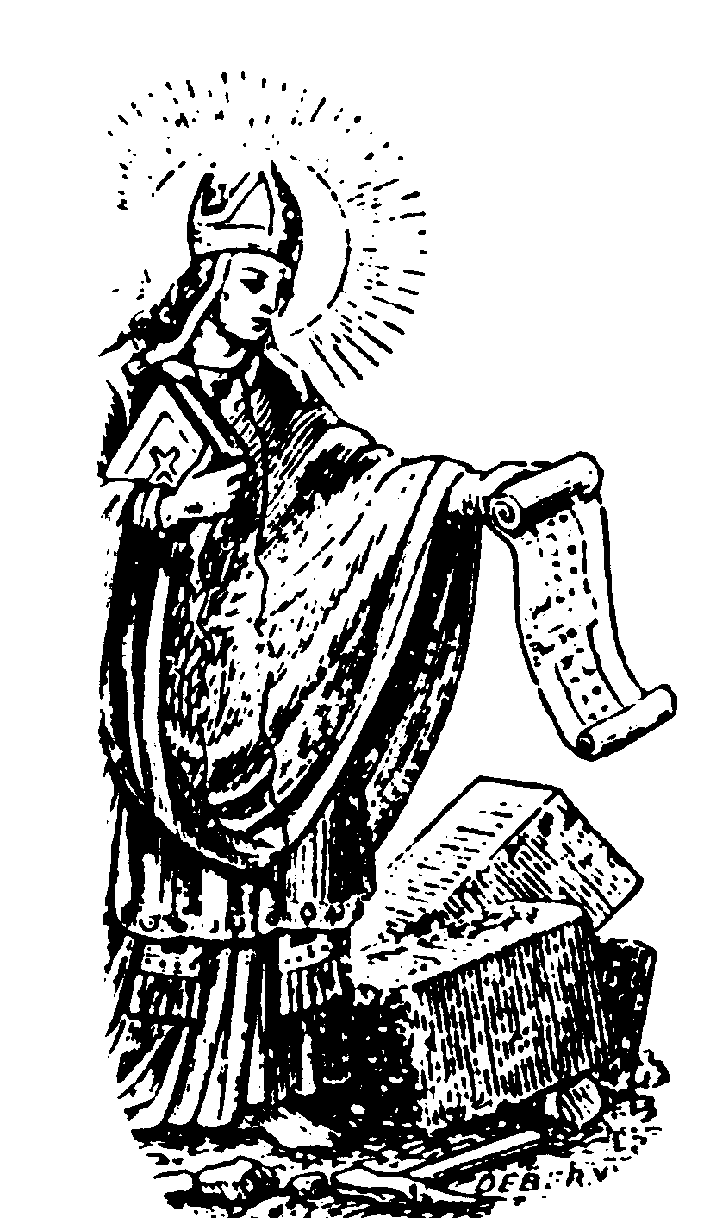
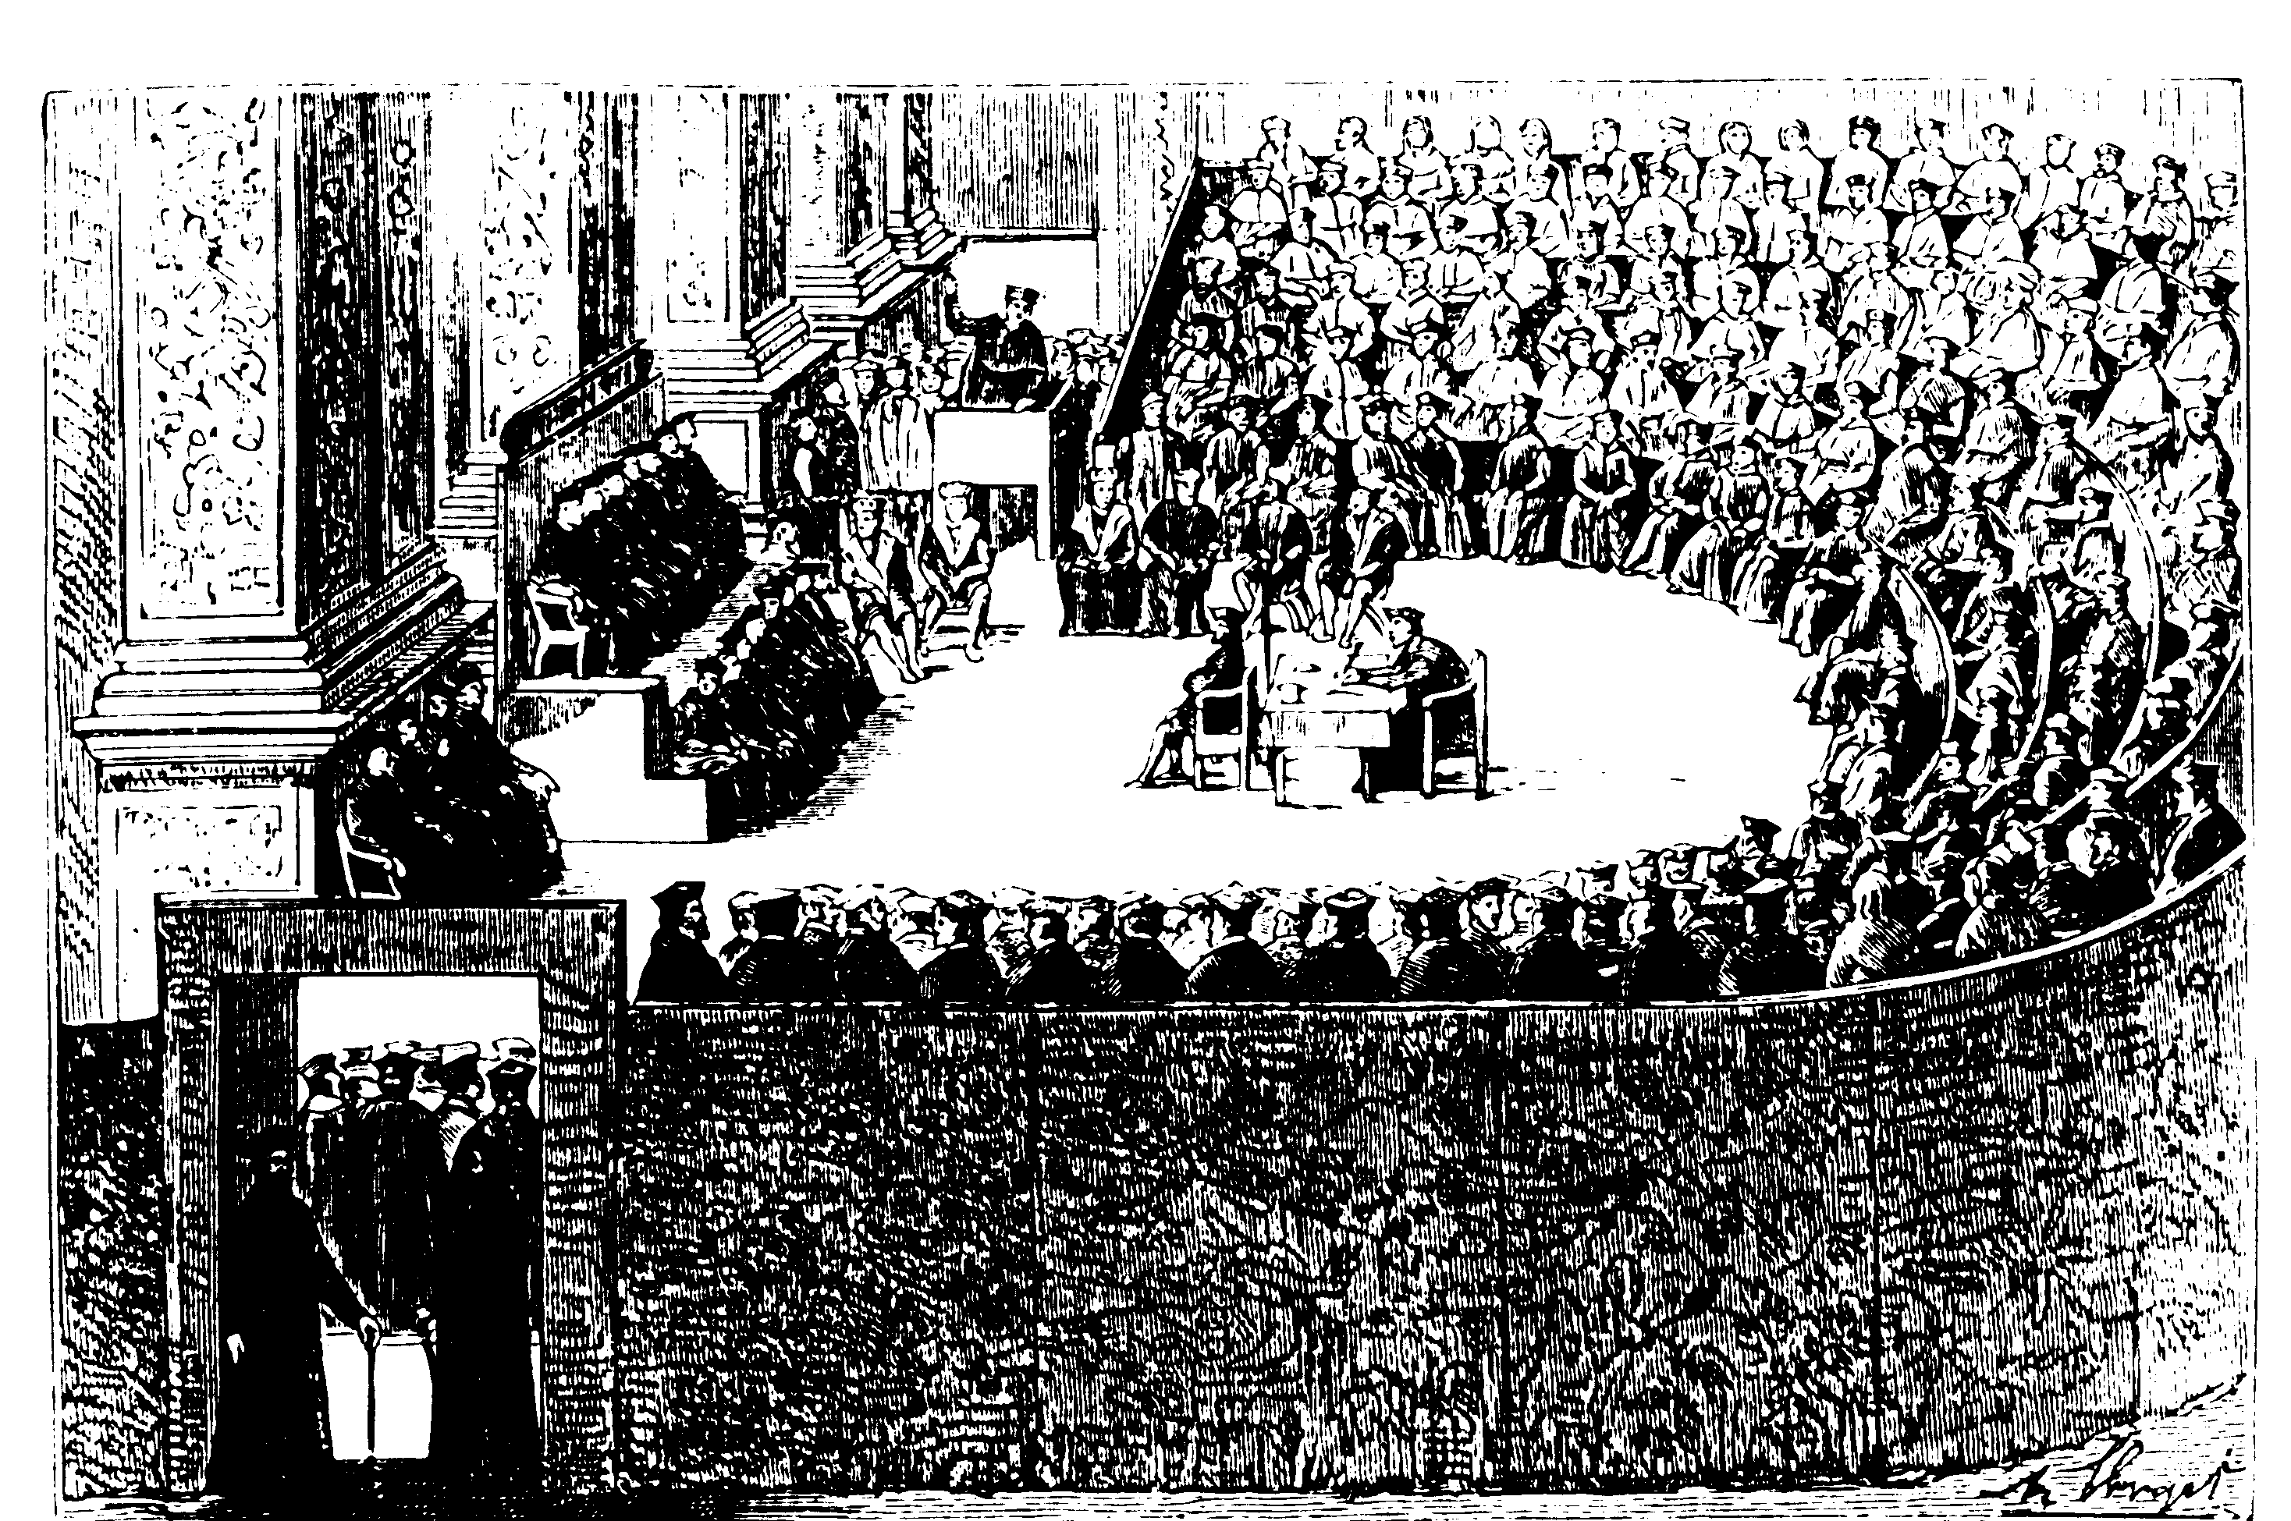

Había llegado la hora de la Reforma.
En la Iglesia todos suspiraban por ella.

(1) Los textos están tomados de la publicación: "Obras completas de San Ignacio de Loyola". Madrid. Editorial Católica. BAC. Nº 86. 1952.

